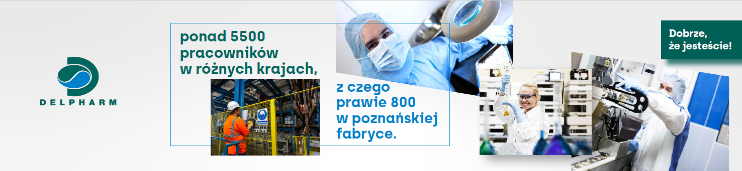

Jesteśmy fabryką leków należącą do grupy Delpharm, która znajduje się w TOP 5 firm kontraktowych na świecie. Wytwarzamy leki dla gigantów farmaceutycznych, ale też mniejszych firm z branży farmaceutycznej i w związku
z ciągłym rozwojem poszukujemy
Stażysty/Stażystki do Działu Zapewnienia Jakości
Zakres odpowiedzialności:
- Przygotowujesz certyfikaty jakości dla produktów końcowych
- Wspierasz zespół Zwolnienia Serii oraz Osoby Wykwalifikowane
- Uzupełniasz wpisy w bazach raportów dla różnych form leków
- Przygotowujesz Raporty Serii zgodnie z priorytetem certyfikacji i zwolnienia
- Wykonujesz wstępną weryfikację czy dany Raport Serii może zostać przygotowany do certyfikacji i zwolnienia
- Wykonujesz merytoryczne zadania – kawę robisz dla siebie :)

Kogo szukamy?
- Student ostatniego roku/absolwent kierunków farmacja, chemia, biochemia i pokrewne
- Znajomość wymagań GMP w przemyśle farmaceutycznym
- Umiejętność analizy dokumentacji, dokładność i przykładanie uwagi do szczegółów
- Umiejętność pracy zespołowej i budowania relacji
- Znajomość pakietu Office 365 (w szczególności Excel)
- Znajomość języka angielskiego na poziomie B2
- Mile widziana znajomość SAP

Oferujemy:
- Staż w oparciu o Umowę Zlecenie,
- Stawkę godzinową 28 zł brutto/h w czasie pierwszych 6 miesięcy, przy przedłużeniu stażu do 12 lub 18 miesięcy stawka przez kolejny okres 30 zł brutto/h,
- Elastyczne godziny pracy,
- Kartę Multisport
- Dostęp do Platformy Benefit i możliwość wymiany przyznanych punktów benefit na dostępne kupony/zniżki
- Dostęp do posiłków w stołówce
- Dostęp do szkoleń i platform edukacyjnych

Jeśli jesteś zainteresowany/-a ofertą,
wyślij nam swoje CV na adres: staz-hr.poznan@delpharm.com

